《摩托车乘员扶手》征求意见稿编制说明
一、工作简况
根据国标委综合[2016]63号文《关于下达23项国家标准制修订计划的通知》, 由国家摩托车质量监督检验中心负责GB 20075-2006《摩托车乘员扶手》的修订工作，国家标准制修订项目计划编号：20160970-Q-339。
国家摩托车质量监督检验中心接受标准编制任务后，根据项目任务于2016年成立了标准编制工作组，启动标准编制工作，并召开工作组会议及标准编制研讨会，对标准的编制整体思路以及与现行有关标准的协调等进行了讨论，并提出了《摩托车乘员扶手》标准编制工作计划。
根据计划，工作组对标准修订的指导思想、基本原则、技术方案及标准初稿进行了认真的讨论和研究，并明确了整体进度和任务要求。工作组根据确定的修订原则等，进一步调研、收集、整理及分析国内外有关资料，在总结、分析我国摩托车行业产品技术发展及长期试验积累的基础上，于2018年10月完成《摩托车乘员扶手》标准正式文本，并开展了试验验证等，对标准文本进行修订、完善，2019年2月形成了《摩托车乘员扶手》标准征求意见稿，提交标委会征求委员及行业意见。
二、标准编制的原则和主要内容
2.1 标准编制原则
一是对原标准的合理要求进行论证、继承和发展，保持标准修订前后的一致性，保证标准的科学性。
二是适应我国摩托车产品多元化发展需求及技术现状等，明确摩托车乘员扶手的界定范围，满足驾乘人员乘坐基本安全防护需求，保证标准的适用性。
三是修改采用相关欧盟法规或国际标准要求等，与国际主要摩托车驾乘人员安全要求的一致性，保持标准的先进性。
2.2 主要内容
适用范围：基于驾乘安全，降低风险，两轮摩托车和三轮摩托车须明确设置的乘员扶手。
主要技术内容包括：
1、术语和定义；明确摩托车乘员扶手所涵盖的典型类型（皮带装置、手柄装置、脚踏装置及具备乘员扶手功能的辅助或附加装置等），给出明确定义；
2、一般要求：提出摩托车乘员扶手系统及装置的基本安装及安全防护等要求。
3、特殊要求
3.1、皮带装置：对皮带装置提出定性或定量的技术要求及判定依据；
3.2、手柄装置：对手柄装置提出定性或定量的技术要求及判定依据；
3.3、脚踏装置：对脚踏装置提出定性或定量的技术要求及判定依据；
3.4、辅助或附加装置：依据乘员扶手功能归类，满足上述相应的技术要求。
4、附件
对皮带装置、手柄装置、脚踏装置等分别给出统一、明确的试验方法，包括试验准备、试验过程、结果记录及取值等，避免方法不一致造成的偏差。
与（EU）No 44/2014法规相比，本标准主要修改的内容：
1、将欧盟法规英文表述改为适用于我国标准的表述；
2、采用了欧盟法规附件Ⅷ中乘员扶手及相关皮带装置、手柄装置、脚踏装置等技术要求；
3、增加了皮带装置、手柄装置、脚踏装置等试验方法；
4、取消了管理规定。
比较原标准，本次标准修订主要涉及的内容：
1、新增加了摩托车乘员扶手的术语和定义。
2、结合欧标，摩托车乘员扶手类型新增加了脚踏装置技术要求。
3、增加了对具备扶手功能的辅助或附加装置的要求。
4、补充了皮带装置、手柄装置、脚踏装置等试验方法；原标准只有技术要求，未明确的具体试验方法。
三、主要试验（或验证）情况分析
本标准修改采用了欧盟法规(EU)No.44/2014附件XIII等，除按国家标准语言描述适当修订外，本标准中乘员扶手及相关皮带装置、手柄装置、脚踏装置等技术要求与欧盟法规法规保持一致。本标准保持与原GB 20075-2006标准的有效延续性，相关乘员扶手及皮带装置、手柄装置等技术要求内容未作变动，同时结合欧盟法规新增加了对脚踏装置的技术要求，标准内容更加完善，与欧盟法规对乘员扶手要求一致。
作为国家标准，原标准中只有乘员扶手及相关装置的技术要求和简单的试验要求及判定依据等，未给出明确的试验方法，作为国家标准实施不具备一致性、可比性；本次标准修订增加了相关装置的试验方法（如图1～3所示），做到直观、简洁、易于操作，保证了标准一致性、可比性和科学性。标准方法不涉及指定的仪器设备，均易于获得或便于加工配置。
乘员扶手各装置的现场试验图示如下：
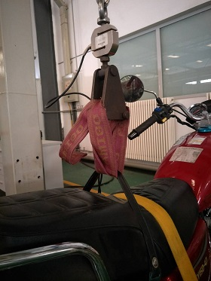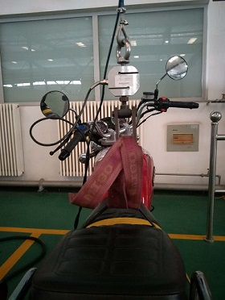
图1 皮带装置试验图
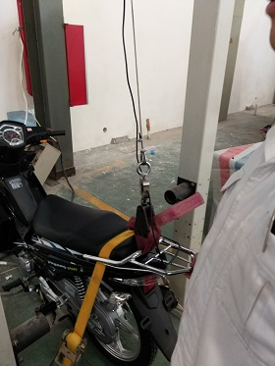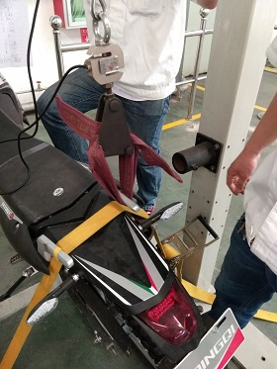
图2手柄装置（单/双）试验图
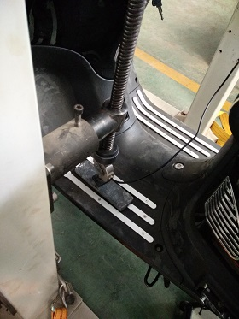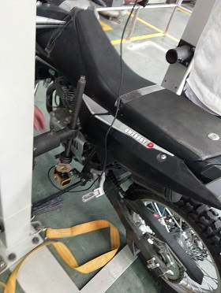
图3 脚踏装置（踏板/脚蹬）单/双手柄装置试验图
四、标准中涉及专利的情况
本标准所涉及内容不涉及专利纠纷及侵权等。
五、预期达到的社会效益、对产业发展的作用等情况
摩托车乘员扶手是摩托车上必须配装的、驾乘人员乘坐时可以把持或握持的安全部件(装置)之一，提供支撑力保持驾乘人员的身体平衡，其品质（含安装）好坏直接影响到驾乘人员的人身安全；摩托车作为道路车辆，保障配装的乘员扶手质量，提供统一、明确的标准要求、试验方法和判定依据是十分必要的。
GB 20075-2006《摩托车乘员扶手》标准修改采用93/32/EEC，2006年发布至今已历时13年；2014年欧盟委员会推出欧盟法规(EU)No.44/2014《关于两轮、三轮以及四轮摩托车认证的车辆构造和一般要求的欧洲议会和欧盟委员会(EU) No 168/2013的补充法规》附件XIII等，修订和调整了摩托车乘员扶手和脚踏技术要求等；作为保证驾乘人员安全的国家强制性标准，新标准修改采用(EU)No.44/2014附件XIII等相关技术部分要求，保证了与国际先进法规的一致性，对消除国际摩托车技术壁垒，规范和引导我国摩托车相关技术进步等提供了依据。
六、采用国际标准和国外先进标准情况
本标准对标欧盟最新法规予以修订，修改采用了(EU)No.44/2014附件XIII等有关摩托车乘员扶手等技术内容（不含管理规定等），保持与国外先进标准要求一致。
七、与现行法律、法规和强制性国家标准的关系
本标准是对现行标准体系中具体标准的修订完善，发布后将替代原GB 20075-2006《摩托车乘员扶手》，与现行法律、法规、规章、标准及制定中标准无冲突；本标准中所引用的其他相关标准均为现行有效的。
八、重大分歧意见的处理经过和依据
本标准不存在或不涉及重大分歧意见。
九、标准性质的建议说明
本标准性质属于强制性国家标准。
十、贯彻标准的要求和措施建议
本标准是对GB 20075-2006的修订完善，基于安全考虑新增了对乘员脚踏的技术要求，不涉及摩托车乘员扶手重大技术指标升级等；作为影响摩托车驾乘人员安全的重要国家标准，建议尽快发布实施。
十一、废止现行相关标准的建议
建议本标准发布之日，原GB 20075-2006废止。
十二、其他应予说明的事项
无。

